**PODROBNOSTI REVITALIZACE BYTOVÉHO DOMU ŠKOLNÍ 692-696, BRTNICE**

1. TYP STŘECHY – rovná (v oblasti jsou rovné střechy, sedlovou nepovolí)

* zateplení střechy, izolace fólií, odtokové kanálky, hromosvod

1. OPRAVA ATIK – atiky jsou popraskané a objevují se trhliny – nutné výztuhy a opravy
2. ZATEPLENÍ FASÁDY – materiál a tl. zateplováku dle určení do EAV, kvůli získání dotace
3. BAREVNOST FASÁDY – budou udělány vzorky v průběhu vypracovávání projektové dokumentace nicméně cílem úřadů je zachovat původní barevnost – tudíž kombinace šedo-červené
4. OKAPOVÝ CHODNÍK – nutné nové vybudování okapového chodníku – materiál – vari. A: dlažba s obrubníkem, vari. B: obrubník s kamínky
5. 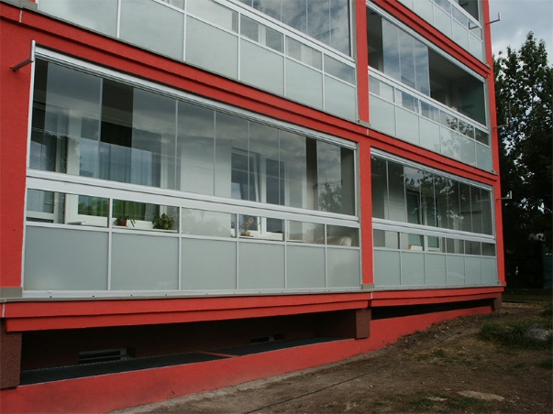OKNA – nutná výměna ? – dle určení EAV
6. BALKÓNY – hydroizolace podlah, nové zábradlí – typ hliníkové zábradlí se sklem, beze skla, možnost rozšíření balkónu, možnosti zasklení balkónu